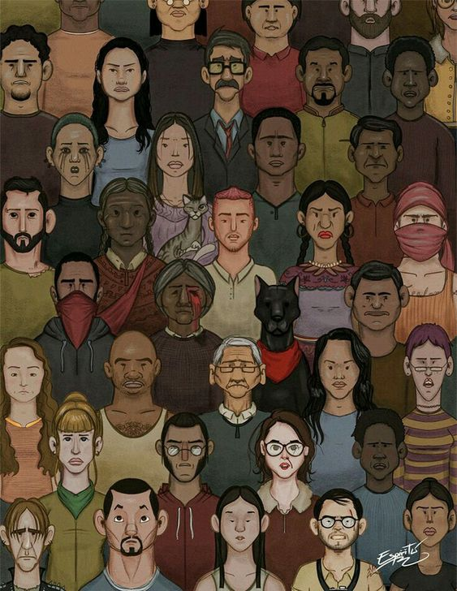аждифзжеи

**Кедык Юлия 34 группа**

**Педагогическое образование профиль Изобразительное искусство**

**Тема "Дружба народов" представляет собой актуальный и важный вопрос в  
современном мире. Дружба народов включает в себя идею мирного  
сосуществования и взаимопонимания между различными этносами, нациями  
и культурами.  
С одной стороны, можно утверждать, что дружба народов - это идеал, к  
которому стоит стремиться, но который может быть трудно достичь из-за  
исторических, политических и культурных различий между людьми.  
Конфликты, предвзятость и недоверие могут стать преградами на пути к  
дружбе народов.  
С другой стороны, существуют примеры успешного сосуществования  
различных народов и культур в мире. Многонациональные государства,  
международные организации и проекты сотрудничества демонстрируют, что  
дружба народов может быть реальностью при наличии уважения, терпимости  
и готовности к диалогу.  
Чтобы сделать дружбу народов реальностью, необходимо стремиться к  
преодолению стереотипов, уважать и ценить культурное наследие других  
народов, а также развивать международное сотрудничество и дипломатию.  
Образование, культурный обмен и общение могут способствовать  
укреплению связей между различными народами и созданию атмосферы  
взаимопонимания.  
Таким образом, дружба народов может быть как мечтой, так и реальностью, в  
зависимости от усилий, которые мы готовы приложить для достижения этой  
цели. Важно помнить, что в мире, где всё более тесно переплетаются  
интересы и культуры различных народов, дружба и сотрудничество  
становятся ключевыми элементами для обеспечения мира и стабильности на  
планете.**

Дружба народов – мечта или реальность?

в